Самостоятельная работа на тему: «ОБРАЗ ЖЕНЩИНЫ-МАТЕРИ СКВОЗЬ ВЕКА»
1. Какое название получили изображения женщин «первых художников Земли»? Какой текст является их описанием? Как связаны между собой оба текста?
А. Французский моряк Оливье решил, сойдя на берег, поискать древности для продажи. На пару с местным крестьянином Й. Кентротасом он откопал статую на развалинах древнего амфитеатра. Вутье попытался уговорить капитана немедленно плыть в Константинополь, чтобы получить разрешение на вывоз, но капитан отказался и Вутье махнул рукой на свою находку. Но другой морской офицер Ж. Дюмон-Дервиль отправился в Константинополь и получил разрешение. По возвращении он обнаружил статую на русском судне, капитану которого один турецкий чиновник заплатил, чтобы он перевёз статую в Константинополь. После тяжёлых переговоров с островитянами, Дюмон-Дервиль всё-таки добился выкупа статуи. Позже турецкие власти, взбешённые тем, что такая ценная находка ушла от них, приказали подвергнуть наиболее влиятельных жителей острова Милос публичной порке. Руки её были утрачены уже после находки, в момент конфликта между французами, которые хотели отвезти её в свою страну, и турками (владельцами острова), которые имели то же намерение.
Б. Множество статуэток женщин, обладающих общими признаками (многие изображены тучными или беременными) встречаются главным образом в Европе, но ареал находок простирается на большую часть Евразии: от Пиренеев до озера Байкал. Эти фигурки вырезаны из костей, бивней и мягких пород камня. Существуют также статуэтки, вылепленные из глины и подверженные обжигу, что является одним из древнейших примеров известной науке керамики. В целом, к настоящему времени обнаружено более ста скульптур, большинство из которых сравнительно небольшого размера — от 4 до 25 см в высоту.
2. Средневековое искусство европейских стран невозможно представить без широко запечатленного образа Богоматери. Назовите один из лучших образцов византийской иконописи. Как это произведение живописи связано с Др.Русью?
3. Назовите основные типы изображения Богородицы (ориентируясь на предложенные варианты)
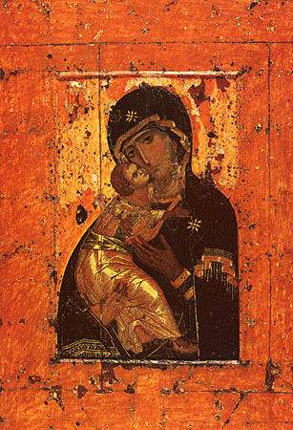 | 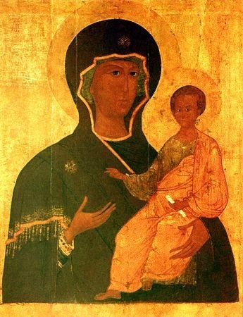 | 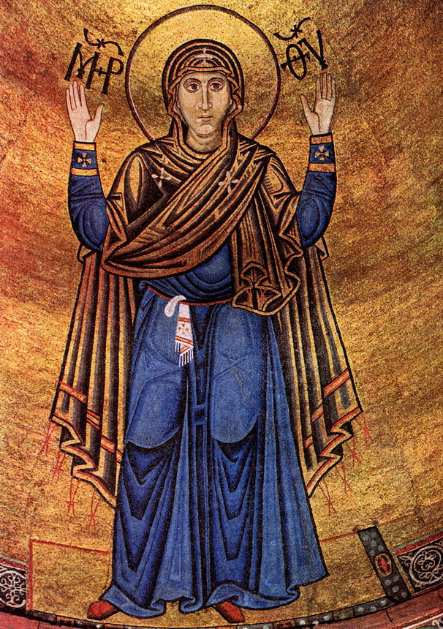
А | Б | В
4. Воплощением идеала женской красоты в искусстве Высокого Возрождения становится дева Мария – возвышенный символ материнства и жертвенной любви к людям. Назовите произведение и его автора.
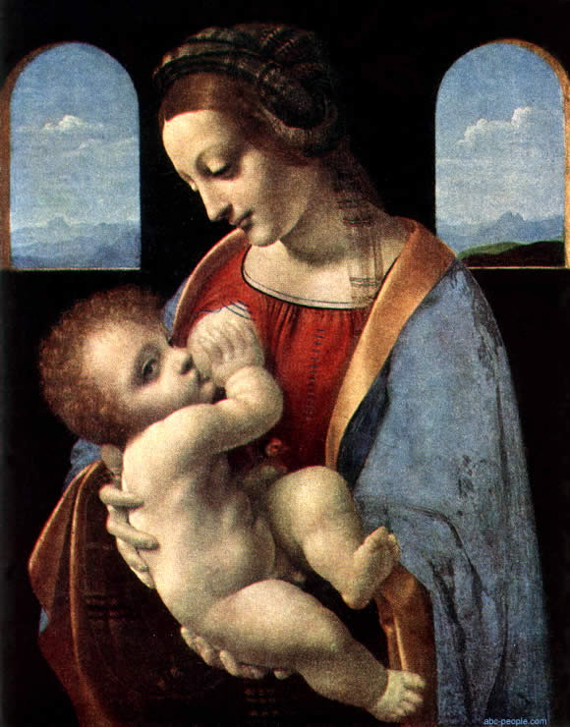 | 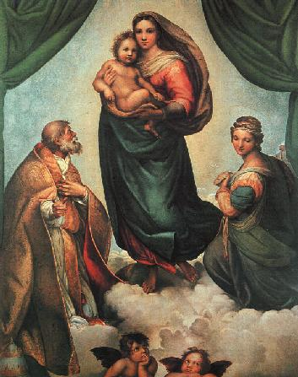
А | Б
5. Какой образ женщины на своих полотнах воплощает А.Г.Венецианов? Перечислите известные вам живописные произведения.
6. В искусстве XX века совершенно по-новому зазвучала извечная тема материнства, прославляя самые глубокие и искрение человеческие чувства. Проанализируйте предложенные произведения искусства. Есть ли в г.Саранске монументальные памятники, созвучные произведению под вариантом «В»? (назовите)
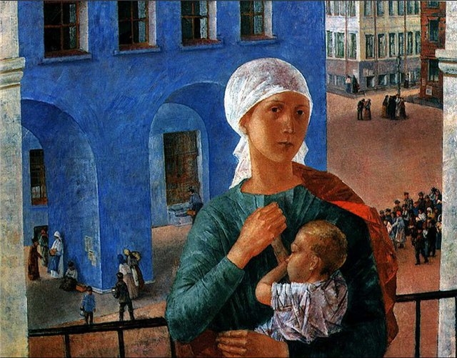 | 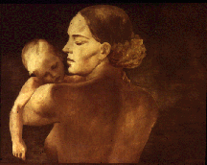 | 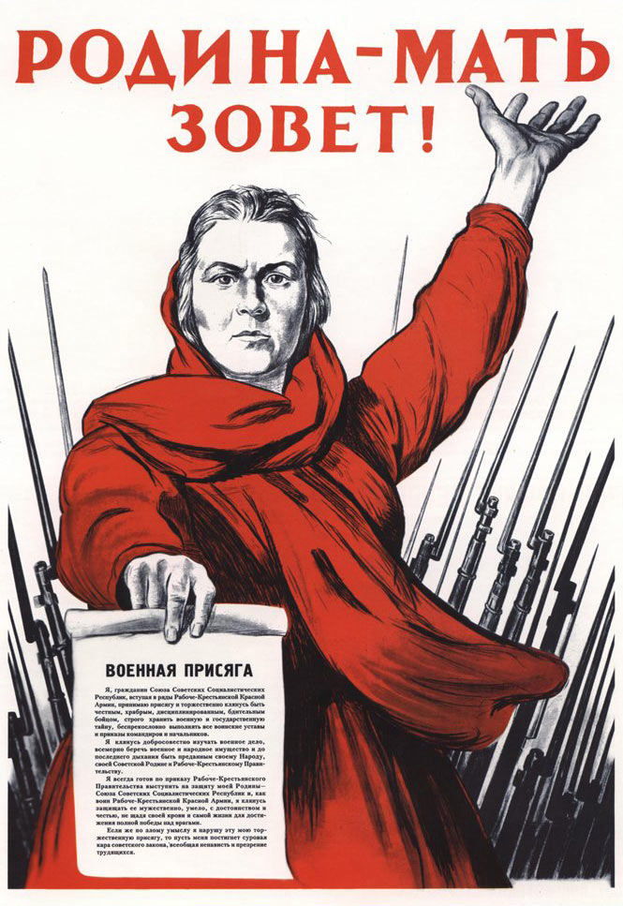
А | Б | В

7*. Опишите женские образы, созданные мордовскими художниками Ф.В. Сычковым и И.К.Макаровым, скульптором С.Д. Эрьзя
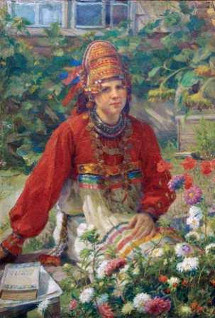 | 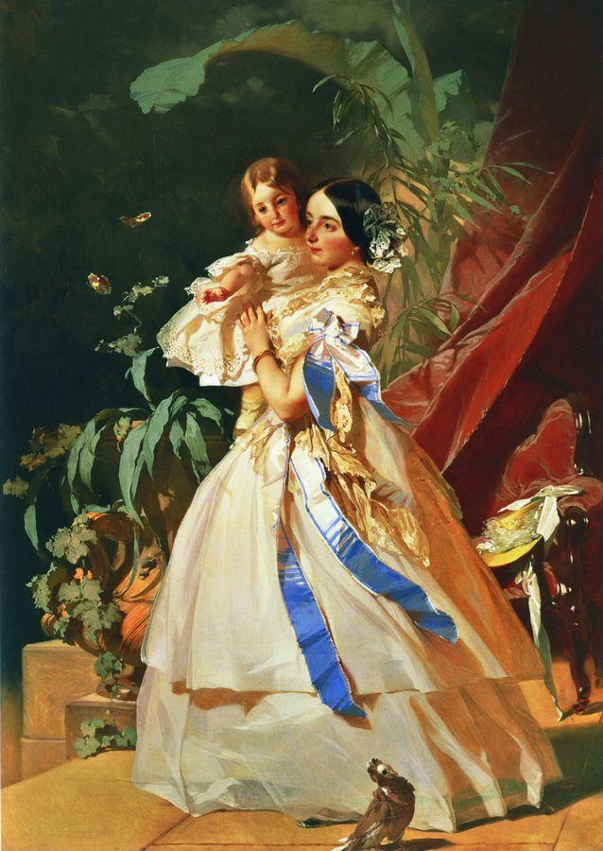 | 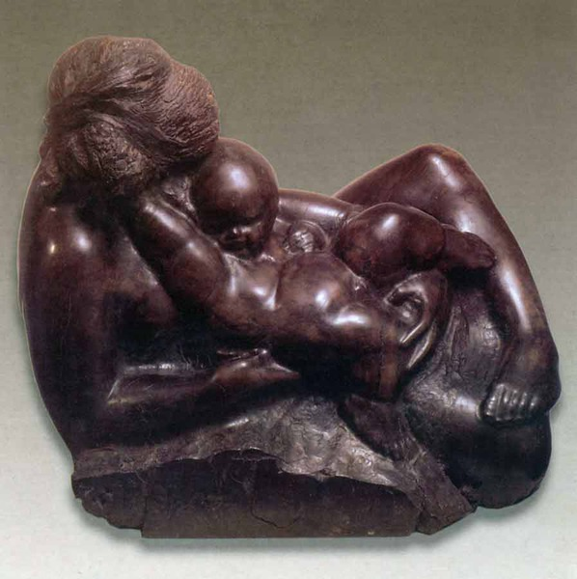
А | Б | В

ОТВЕТЫ
к самостоятельной работе на тему:
«ОБРАЗ ЖЕНЩИНЫ-МАТЕРИ СКВОЗЬ ВЕКА»
- «Палеолитические Венеры» - текст Б, тексты связывает образ богини любви и красоты Венеры.
- Владимирская Богоматерь
- А – Елеус («умиление», ласкающая и обнимающая сына),
Б – Знамение (знаменующая рождение Спасителя, воплощение новой жизни),
В – Одигитрия («путеводительница», указывающая на младенца Иисуса, сидящего у нее на руках).
- А – Мадонна Литта». Леонардо да Винчи
Б – Сикстинская мадонна. Рафаэль Санти
- А.Г. Венецианов писал портреты простых русских женщин-крестьянок, занятых привычной нелегкой работой. «Жница», «Кормилица с ребенком», «На пашне.Весна», «На жатве. Лето»
- А – К.С. Петров – Водкин «Петроградская мадонна»
Б – А.А. Дейнека «Мать»
В – И.М. Тоидзе «Родина-мать зовет»
Мемориал памяти павшим в Великой Отечественной войне
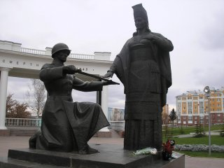
- А - Федот Васильевич Сычков. Эрзянка
Б – Иван Кузьмич Макаров. Портрет неизвестной с девочкой
В – Степан Дмитриевич Эрьзя. Мать с ребенком

